LAPORAN TUGAS PRAKTIKUM
PEMROGRAMAN BERBASIS OBJEK
PACKAGES


Nama : Johannes Rein Gerardo Lumban Tobing
NIM : 41425034
Prodi : D4 Teknologi Rekayasa Perangkat Lunak

FAKULTAS VOKASI
INSTITUT TEKNOLOGI DEL

Tugas Praktikum
- Pada class IKendaraan tidak dideklarasikan atribut apapun dan hanya method public saja yang dideklarasikan karena class IKendaraan merupakan contoh dari penerapan interface yang Dimana interface bersifat setiap method yang berada di dalam class bertipe interface selalu public dan setiap class yang menggunakan interface harus mengimplementasikan setiap method yang ada di class interface. Selain itu interface pada OOP lebih berfokus apa saja yang dapat dilakukan oleh objek, yaitu method, daripada atribut yang dimiliki oleh objek.

- Screenshot Perubahan:
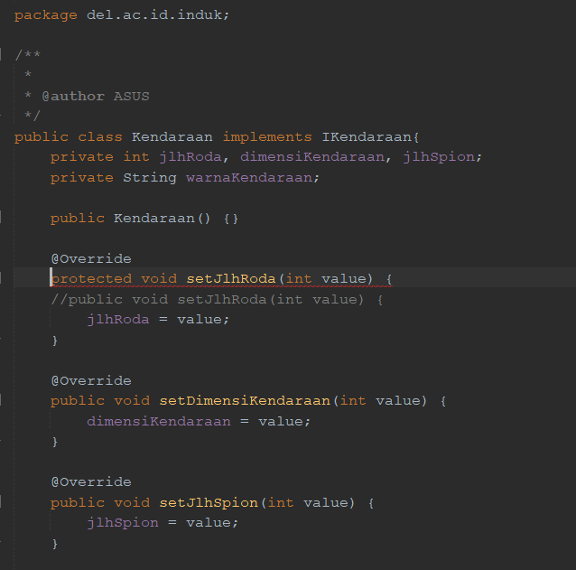
Pada method dari class Kendaraan yang telah diubah dari yang access modifiernya Adalah public menjadi protected menghasilkan error pada line kode tersebut. Hal ini dapat terjadi karena pada class IKendaraan yang berisi method yang digunakan pada class Kendaraan bersifat public, namun saat dilakukan penurunan atau implements pada suatu class accesss modifier pada class yang diturunnkan tidak boleh lebih tinggi daripada super class sehingga menggunakan method protected pada class Kendaraan yang methodnya dari class IKendaraan yang methodnya public akan membuat error karena public lebih rendah dari protected.

- Screenshot Perubahan:
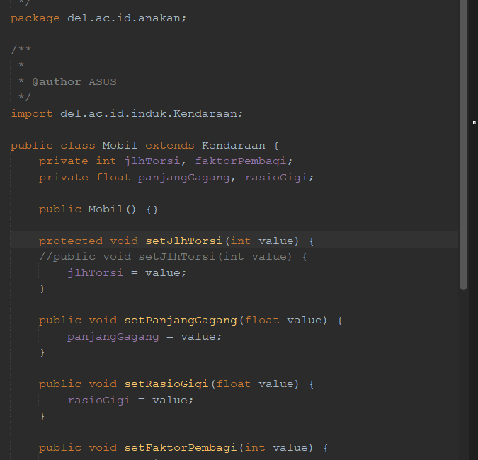
Pada class Mobil yang methodnya diganti access modifiernya diganti dari public ke protected tidak akan membuat kode program tersebut menjadi error dikarenakan setiap method yang terdapat di class Mobil dideklarasikan pada class itu sendiri sehingga perubahan pada access modifier tidak membuat error pada kode.

